附件1

峨边彝族自治县委党史研究室

2025年部门预算

单位(签章)：中共峨边彝族自治县委党史研究室

2025年5月12日

目录
第一部分 中共峨边彝族自治县委党史研究室概况
一、基本职能及主要工作
二、2025年重点工作
第二部分 中共峨边彝族自治县委党史研究室2025年部门预算表
一、部门收支总表
二、部门收入总表
三、部门支出总表
四、财政拨款收支预算总表
五、财政拨款支出预算表（部门经济分类科目）
六、一般公共预算支出预算表
七、一般公共预算基本支出预算表
八、一般公共预算项目支出预算表
九、一般公共预算“三公”经费支出预算表
十、政府性基金预算支出表
十一、政府性基金预算“三公”经费支出预算表
十二、国有资本经营预算支出表
十三、部门预算项目支出绩效目标表
十四、部门整体支出绩效目标表
十五、政府采购预算表
第三部分 中共峨边彝族自治县委党史研究室2025年部门预算情况说明
第四部分 名词解释

第一部分 峨边彝族自治县委党史研究室概况

一、基本职能及主要工作
（一）职能简介：
1.负责征集、整理、编纂中国共产党峨边地方历史资料;进行党史研究，编写中国共产党峨边地方史，编辑出版党史书刊:完成中央、省委和市委党史研究室下达的党史征编任务;完成县委交办的有关党史方面的工作任务，为县委提供有关历史资料和意见；向乡镇和县级有关部门传达中央、省委、市委和县委有关党史工作的指示，指导，协调全县党史资料的征集和专题研究工作，组织党史工作经验交流，培训党史部门业务骨干;开展党史宣传教育工作。
2.承办县委交办的其他工作。
（二）2025年重点工作任务介绍：
1.强化政治引领，牢牢把握党史工作正确方向
认真落实“第一议题”制度，深入学习最新大政方针。牢牢把握“党史姓党”根本要求，始终站在政治和大局的高度研究党史、宣传党史、运用党史，确保党史工作姓党、爱党、为党、护党。
2.围绕中心大局，高效落实县委工作部署
聚焦“以史鉴今，资政育人”根本任务，统筹整合党史资源和人员力量，坚持突出重点、展现亮点、及时总结做法，提炼经验，推动“大党史”工作成果转化，为全面铺开“大党史”工作格局提供可借鉴、可复制、可推广、可操作的做法。以党史资政研究为切入点，一体推进资政研究和成果转化。持续开展党史“七进”工作，推动《党史学习教育工作条例》全面落地落实，提升党史工作服务中心大局能力。
3.打造优质产品，全力攻坚基本著作编写
牢牢把握党史正史著作的基本遵循，把党史基本著作编写作为党史研究部门最重要的产品，编纂《中国共产党峨边执政实录（2024）》，配合省市完成《中国共产党人精神谱系·抗战精神中的四川故事》《新时代治蜀兴川再上新台阶——党的十八大以来乐山发展概览》等。
4.丰富载体形式，切实扛牢党史育人使命
持续推动党史学习教育常态化长效化。推进党史宣传教育与新媒体融合，在官方微信公众号开辟党史学习专栏，以“红色记忆 党史光影”全省党史题材短视频征集展播活动为契机，拍摄、制作一批短视频作品。
二、部门预算单位构成
中共峨边彝族自治县委党史研究室预算单位1个，其中：行政单位1个，事业单位0个。
中共峨边彝族自治县委党史研究室总编制12名，其中：行政编制12名，工勤编制0名，事业编制0名。在职人员总数5名，其中：行政3名，工勤0名，事业2名。离休0名。

第二部分 峨边彝族自治县委党史研究室

2025年部门预算表

详见附件2：中共峨边彝族自治县委党史研究室预算公开报表

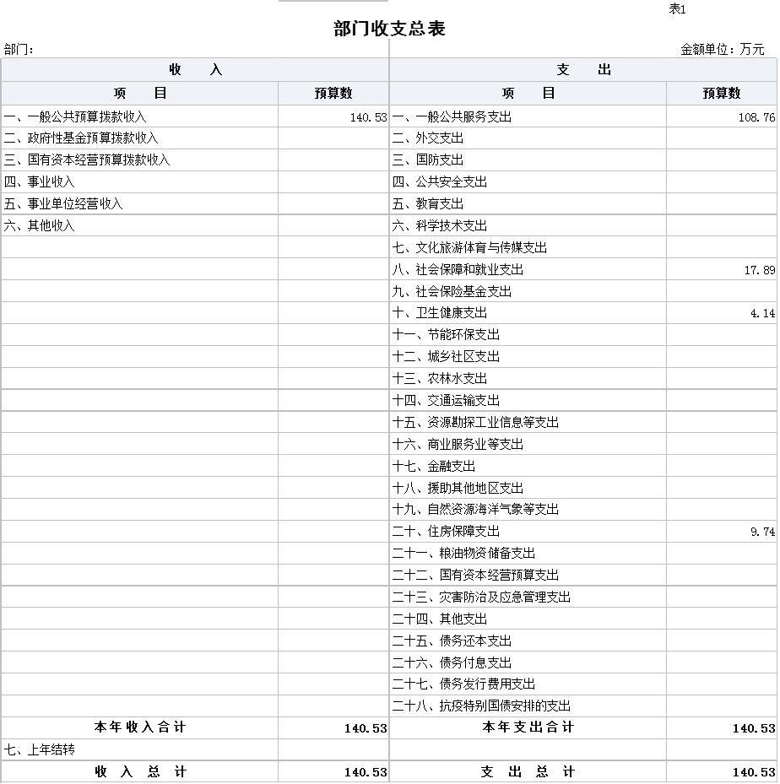

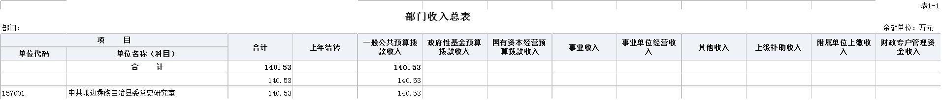

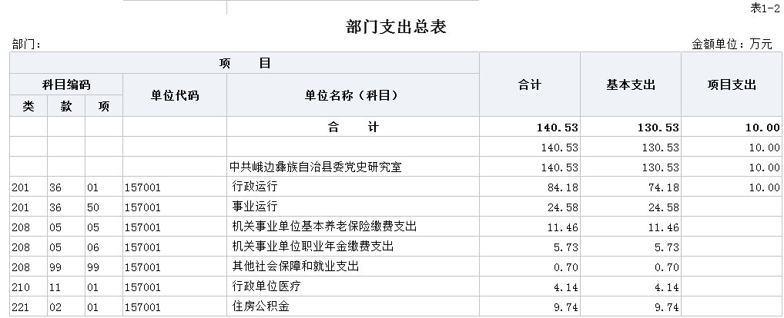

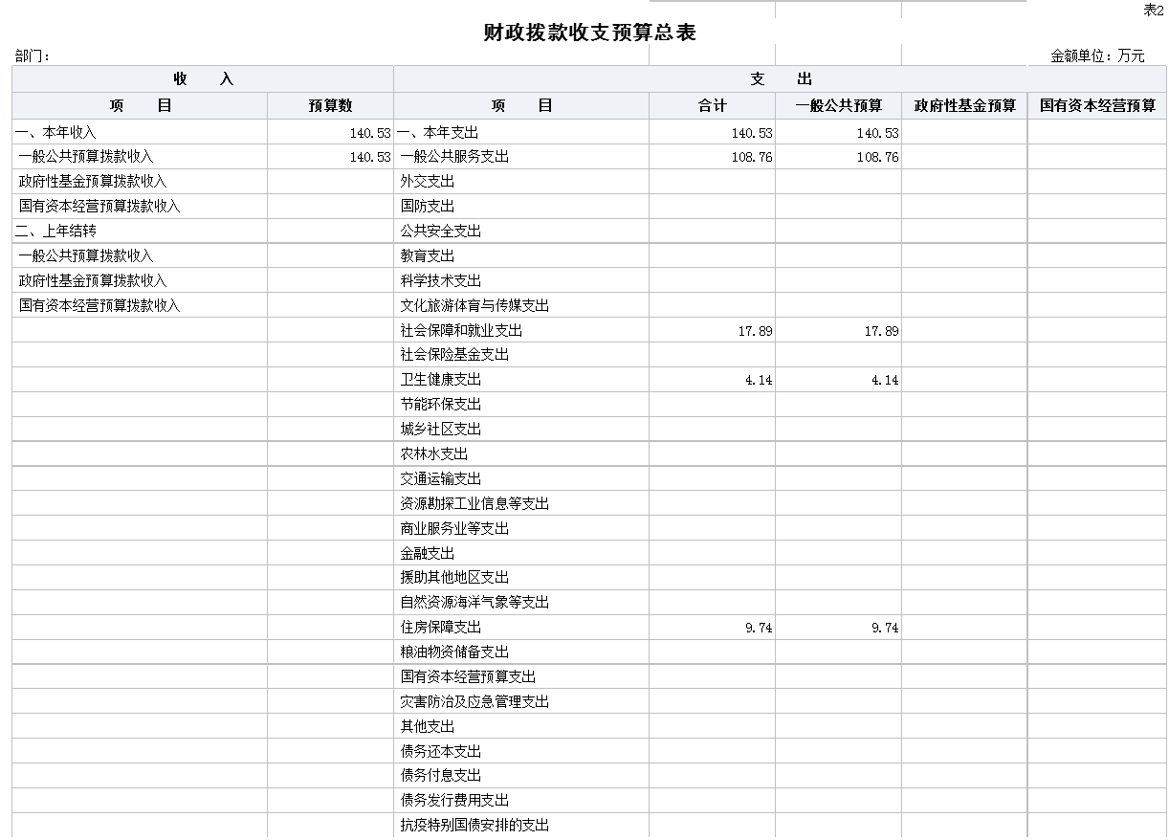

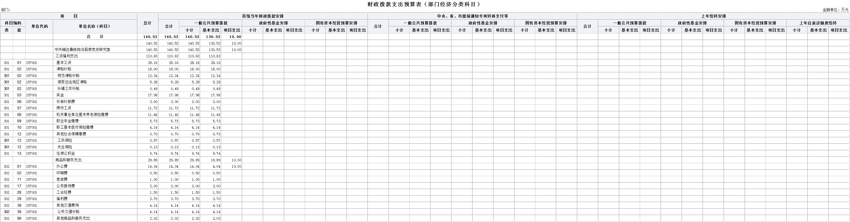

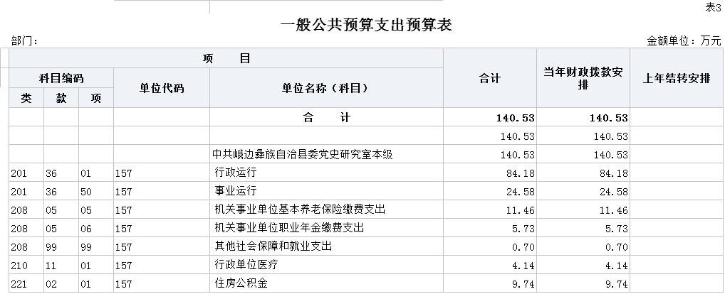

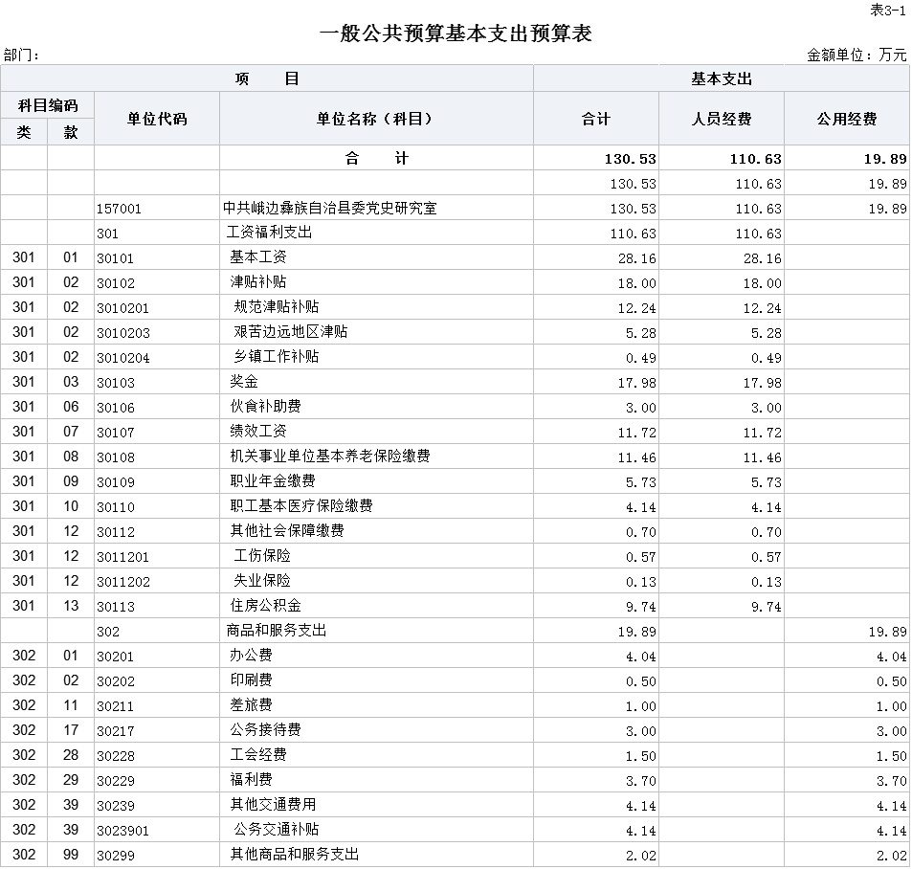
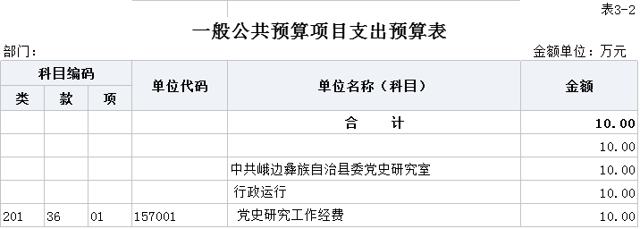

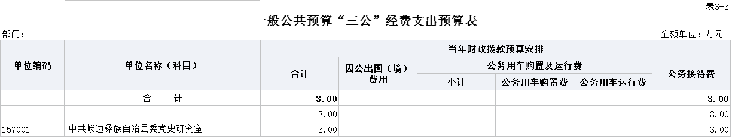

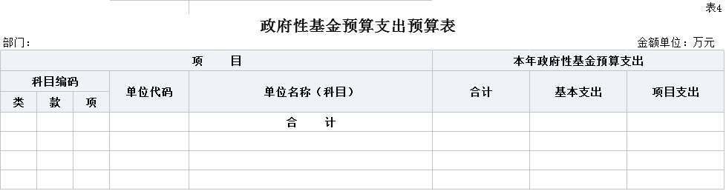

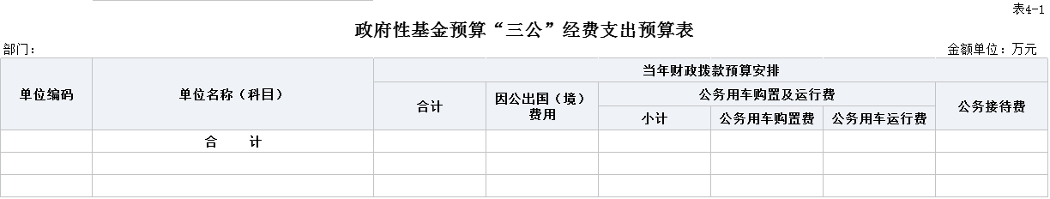

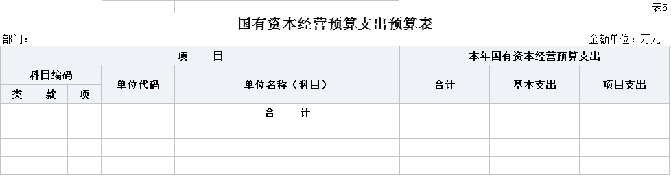

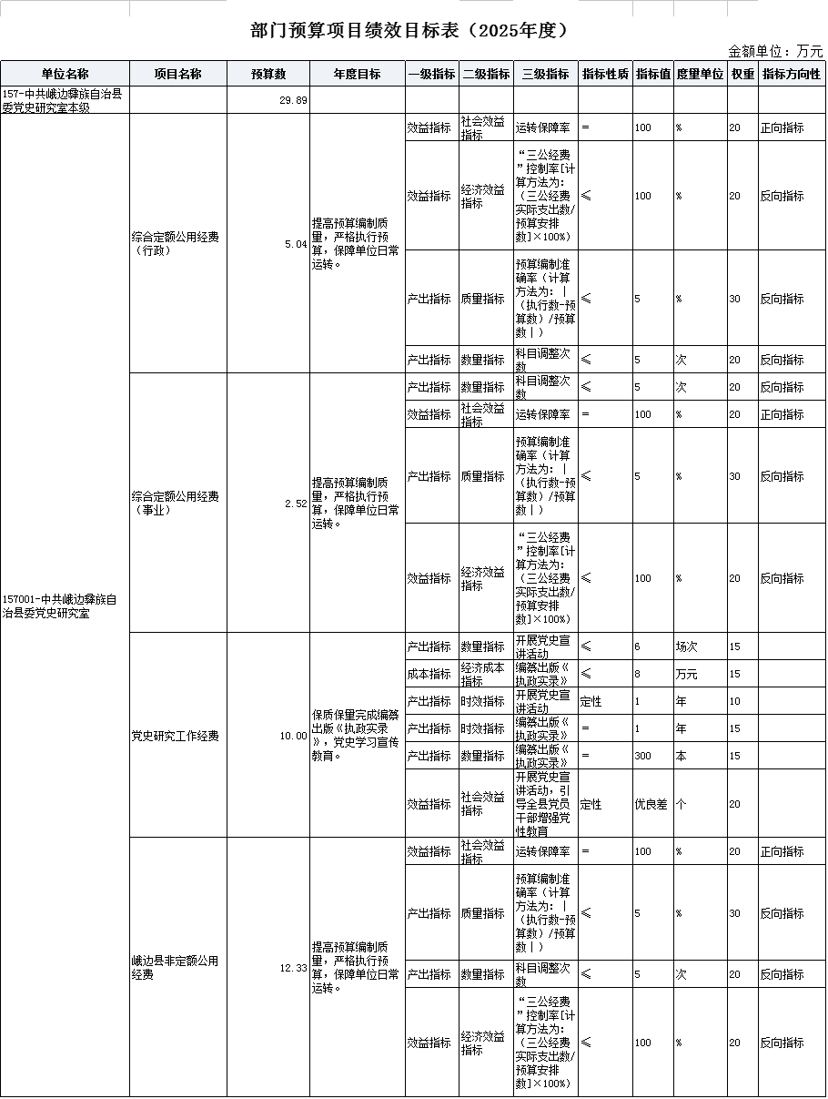

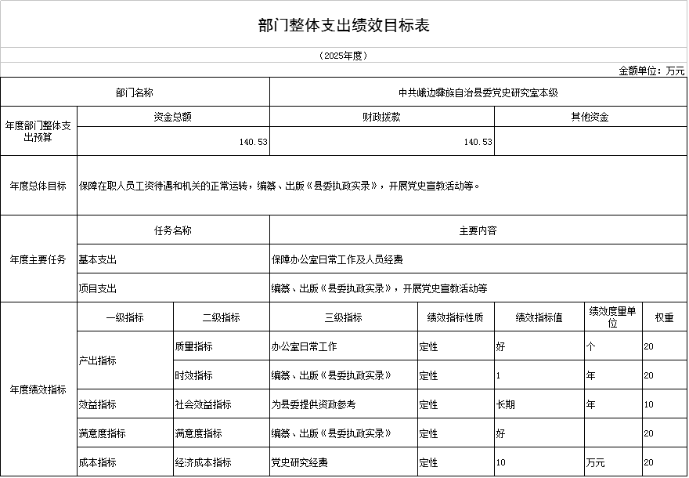

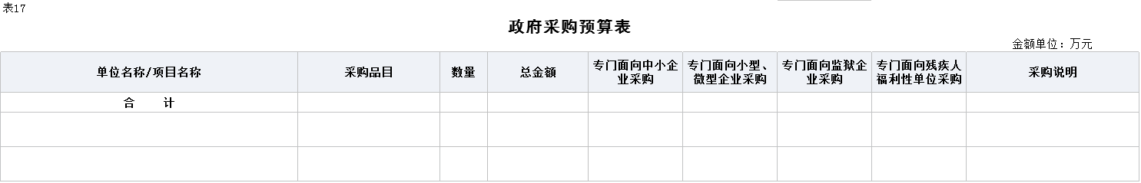

第三部分 峨边彝族自治县委党史研究室

2025年部门预算情况说明

一、收支预算情况说明
按照综合预算的原则，中共峨边彝族自治县委党史研究室所有收入和支出均纳入部门预算管理。收入包括：一般公共预算拨款收入；支出包括：一般公共服务支出、社会保障和就业支出、卫生健康支出、住房保障支出。
中共峨边彝族自治县委党史研究室2025年收支总预算140.53万元，比2024年收支预算总数减少62.91万元，主要原因是：职能划转，人员减少，相应经费减少。

（一）收入预算情况
中共峨边彝族自治县委党史研究室2025年收入预算140.53万元，其中：上年结转0万元，占0%；一般公共预算拨款收入140.53万元，占100%；政府性基金预算拨款收入0万元，占0%；事业收入0万元，占0%。

（二）支出预算情况
中共峨边彝族自治县委党史研究室2025年支出预算140.53万元，其中：基本支出130.53万元，占93%；项目支出10万元，占7%。

二、财政拨款收支预算情况说明
中共峨边彝族自治县委党史研究室2025年财政拨款收支预算总数140.53万元,比2024年财政拨款收支预算总数203.44万元减少62.91万元，主要原因是：职能划转，人员减少，相应经费减少。
收入包括：本年一般公共预算拨款收入140.53万元、本年政府性基金预算拨款收入0万元；支出包括：一般公共服务支出108.76万元、社会保障和就业支出17.89万元、卫生健康支出4.14万元，住房保障支出9.74万元。
三、一般公共预算当年拨款情况说明

（一）一般公共预算当年拨款规模及变化情况。
中共峨边彝族自治县委党史研究室2025年一般公共预算当年拨款140.53万元，较上年预算数减少81.34万元。主要原因是职能划转，人员减少，相应经费减少。
（二）一般公共预算当年拨款结构情况。
一般公共服务支出108.76万元，占77%；社会保障和就业支出17.89万元，占13%；医疗卫生与计划生育支出4.14万元，占3%；住房保障支出9.74万元，占7%。
（三）一般公共预算当年拨款具体使用情况
1.一般公共服务（类）其他共产党事务支出（款）行政运行（项）:2025年预算数为84.18万元，主要用于：机关及参公管理事业单位正常运转的基本支出，包括基本工资、津贴补贴等人员经费以及办公费、印刷费、水电费等日常公用经费。
2.一般公共服务（类）其他共产党事务支出（款）事业运行（项）:2025年预算数为24.58万元，主要用于：机关及参公管理事业单位正常运转的基本支出，包括基本工资、津贴补贴等人员经费以及办公费、印刷费、水电费等日常公用经费。
3.社会保障和就业（类）行政事业单位养老支出（款）机关事业单位基本养老保险缴费支出（项）:2025年预算数为11.46万元，主要用于：实施养老保险制度后，部门按规定由单位缴纳的基本养老保险费支出。
4.社会保障和就业（类）行政事业单位养老支出（款）机关事业单位职业年金缴费支出（项）:2025年预算数为5.73万元，主要用于：实施养老保险制度后，部门按规定由单位缴纳的职业年金支出。
5.社会保障和就业（类）其他社会保障和就业支出（款）其他社会保障和就业支出（项）:2025年预算数为0.7万元，主要用于：实施养老保险制度后，部门按规定由单位缴纳的其他社会保障和就业支出。
6.医疗卫生与计划生育（类）行政事业单位医疗（款）行政单位医疗（项）:2025年预算数为4.14万元，主要用于：机关及参公管理事业单位基本医疗保险缴费支出。
7.住房保障（类）住房改革支出（款）住房公积金（项）:2025年预算数为9.74万元，主要用于：部门按人力资源和社会保障部、财政部规定的基本工资和津贴补贴以及规定比例为职工缴纳的住房公积金支出。

四、一般公共预算基本支出情况说明
中共峨边彝族自治县委党史研究室2025年一般公共预算基本支出130.53万元，其中：
人员经费110.64万元，主要包括：基本工资、津贴补贴、奖金、社会保险缴费、绩效工资、机关事业单位基本养老保险缴费、职业年金缴费、住房公积金。
公用经费19.89万元，主要包括：办公费、印刷费、邮电费、差旅费、工会经费、福利费、其他交通费、其他商品和服务支出。
五、政府性基金预算支出规模及变化情况说明
2025年，中共峨边彝族自治县委党史研究室政府性基金预算支出0万元。
中共峨边彝族自治县委党史研究室2025年没有使用政府性基金预算拨款安排的支出。
六、国有资本经营预算支出规模及变化情况说明
2025年，中共峨边彝族自治县委党史研究室国有资本经营预算支出0万元。
中共峨边彝族自治县委党史研究室2025年没有使用国有资本经营预算拨款安排的支出。

七、“三公”经费预算安排情况说明
中共峨边彝族自治县委党史研究室2025年“三公”经费财政拨款预算数3万元。其中：因公出国（境）经费0万元，公务接待费3万元，公务用车购置及运行维护费0万元。
1.因公出国（境）经费较上年预算持平。主要原因是2025年和2024年均无因公出国（境）费用支出。
2.公务接待费较上年预算持平。
2025年公务接待费计划用于上级部门调研指导工作和兄弟区县来我单位交流学习等。
3.公务用车购置及运行维护费较上年预算持平。
单位现有公务用车0辆。
2025年安排公务用车购置费0万元。
2025年安排公务用车运行维护费0万元。

八、其他重要事项的情况说明

（一）机关运行经费。
2025年，中共峨边彝族自治县委党史研究室运行经费财政拨款预算为19.89万元，比2024年预算减少9.74万元，主要原因是职能划转，人员减少，相应经费减少。
机关运行经费统计口径：为保障行政单位（包括参照公务员法管理事业单位）运行用于购买货物和服务的各项资金，包括办公及印刷费、邮电费、差旅费、会议费、福利费、日常维护费、专用材料及一般设备购置费、办公用房水电费、办公用房取暖费、办公用房物业管理费、公务用车运行维护以及其他费用。

（二）政府采购情况。

2025年，中共峨边彝族自治县委党史研究室安排政府采购预算0万元。

中共峨边彝族自治县委党史研究室2025年无政府采购项目，未安排政府采购预算。

（三）国有资产占有使用情况。
截至2024年底，中共峨边彝族自治县委党史研究室所属各预算单位共有车辆0辆。
2025年部门预算安排车辆购置经费0万元。（或）2025年部门预算未安排购置车辆及单位价值200万元以上大型设备。

（四）绩效目标设置情况。
2025年，中共峨边彝族自治县委党史研究室开展绩效目标管理的项目1个，涉及预算10万元。其中：人员类项目0个，涉及预算0万元；运转类项目1个，涉及预算10万元；特定目标类项目0个，涉及预算0万元。

第四部分 名词解释

（一）财政拨款收支情况：是指一般公共预算、政府性基金预算、国有资本经营预算拨款收支情况。
（二）财政拨款收入：指县级财政当年拨付的资金。
（三）事业收入：指事业单位开展专业业务活动及辅助活动所取得的收入。
（四）事业单位经营收入：指事业单位在专业业务活动及其辅助活动之外开展非独立核算经营活动取得的收入。
（五）其他收入：指除上述“一般公共预算拨款收入”“事业收入”“事业单位经营收入”等以外的收入。主要是利息收入、国有资产出租收入等。
（六）上年结转：指以前年度安排、结转到本年仍按原规定用途继续使用的资金。
（七）社会保障和就业（类）行政事业单位养老支出（款）事业单位离退休（项）：指事业单位开支的离退休经费。
（八）社会保障和就业支出（类）行政事业单位养老支出（款）行政单位离退休（项）：指行政单位（包括实行公务员管理的事业单位）开支的离退休经费。
（九）社会保障和就业支出（类）行政事业单位养老支出（款）机关事业单位基本养老保险缴费支出（项）：指机关事业单位实施养老保险制度由单位缴纳的基本养老保险费的支出。
（十）社会保障和就业支出（类）行政事业单位养老支出（款）机关事业单位职业年金缴费支出（项）：指机关事业单位实施养老保险制度由单位缴纳的职业年金的支出（含职业年金补记支出）。
（十一）社会保障和就业支出（类）其他社会保障和就业支出（款）其他社会保障和就业支出（项）：指除上述项目以外的其他用于社会保障和就业方面的支出。
（十二）卫生健康支出（类）行政事业单位医疗（款）行政单位医疗（项）：指财政部门安排的行政单位（包括实行公务员管理的事业单位）基本医疗保险缴费经费，未参加医疗保险的行政单位的公费医疗经费，按国家规定享受离休人员、红军老战士待遇人员的医疗经费。
（十三）卫生健康支出（类）行政事业单位医疗（款）事业单位医疗（项）：指财政部门安排的事业单位基本医疗保险缴费经费，未参加医疗保险的事业单位的公费医疗经费，按国家规定享受离休人员待遇的医疗经费。
（十四）卫生健康支出（类）行政事业单位医疗（款）公务员医疗补助（项）：指财政部门安排的公务员医疗补助经费。
（十五）住房保障支出（类）住房改革支出（款）住房公积金（项）：指行政事业单位按人力资源和社会保障部、财政部规定的基本工资和津贴补贴以及规定比例为职工缴纳的住房公积金。
（十六）基本支出：指为保障机构正常运转，完成日常工作任务而发生的人员支出和公用支出。
（十七）项目支出：指在基本支出之外为完成特定行政任务或事业发展目标所发生的支出。
（十八）“三公”经费：纳入预算管理的“三公”经费，是指部门安排的因公出国（境）费、公务用车购置及运行费和公务接待费。其中，因公出国（境）费反映单位公务出国（境）的国际旅费、国外城市间交通费、住宿费、伙食费、培训费、公杂费等支出；公务用车购置及运行费反映单位公务用车车辆购置支出（含车辆购置税、牌照费）及单位按规定保留的公务用车燃料费、维修费、过路过桥费、保险费、安全奖励费用等支出；公务接待费反映单位按规定开支的各类公务接待（含外宾接待）支出。

